Муниципальное образовательное автономное учреждение высшего образования
«Воронежский институт экономики и социального управления»

УТВЕРЖДАЮ
Ректор МОАУ ВО «ВИЭСУ»
____________/Селютин В.И

ПРОЕКТ
«МОЕ СТУДЕНЧЕСТВО»
студенческого самоуправления
на 2024-2025 уг.

Воронеж, 2024

СОДЕРЖАНИЕ

1. Паспорт проекта.
2. Концептуальные обоснования проекта.
3. Этапы работы проекта
4. Схема студенческого самоуправления в МОАУ ВО «ВИЭСУ».
5. Направления работы секторов студенческого самоуправления.
6. Система мероприятий студенческого совета на 2024-2025 уч.года.
7. Ожидаемые результаты.

1. Паспорт проекта.
№ | Наименование | Проект «Мое студенчество» студенческого самоуправления на 2024-2025 учебный год
1 | Основные разработчики проекта | Акопов Юрий Сергеевич, методист отдела по воспитательной работе и молодежной политике
2 | Цель проекта | Организация всесторонней и общественно полезной студенческой жизни, системной работы по приобщению студенческой молодежи к культурным, духовно-нравственным ценностям, содействие социальной самореализации обучающихся (студентов) в МОАУ ВО "ВИЭСУ" (далее - Учреждение).
3 | Задачи проекта | - содействие структурным подразделениям Учреждения, осуществляющим воспитательную работу, в создании предпосылок и мотивов, способствующих активному вовлечению студенческой молодежи в различные сферы жизнедеятельности учебного заведения и повышению ее социальной активности;  - содействие утверждению здорового образа жизни в Учреждении, профилактике правонарушений, асоциального поведения и вредных привычек обучающихся (студентов);  - организация и осуществление социально значимой деятельности студенческой молодёжи в Учреждении и проведение различных мероприятий, способствующих развитию личности, формированию гражданственности и патриотизма студенчества, реализации его социальных и трудовых инициатив.
4 | Ожидаемые результаты реализации проекта | - проявление инициативы и самостоятельности органов студенческого самоуправления; увеличение количества и качества работы органов студенческого самоуправления, их руководителей и актива, участвующих в деятельности и реализации программ студенческого совета;  - укрепление организационной структуры студенческого самоуправления;  - повышение значимости студенческого самоуправления, с целью признания роли студсовета в процессе работы со студенчеством, государственными органами, общественными и профсоюзными организациями;  - охват более 30% обучающихся (студентов) Учреждения.
5 | Период реализации | С 2024 по 2025 учебный год.
6 | Система организации контроля за исполнением проекта | Контроль и координация исполнения проекта осуществляет руководство МОАУ ВО «ВИЭСУ»

2. Концептуальное обоснование проекта

Идея проекта заключается в том, что социальное развитие личности будущего специалиста немыслимо вне коллективной самоорганизации в студенческой среде, которая представляет собой огромный потенциал творческой и интеллектуальной энергии. Поэтому в Учреждении был создан Совет самоуправления, где наиболее чётко просматривается творческая и социальная активность студенческой молодёжи.
Студенческое самоуправление - это не самоцель, а лучшее средство осуществления задач по подготовке молодых специалистов с функциональным образованием, которое отвечает современным требованиям ситуации на рынке труда, где востребованными, безусловно, окажутся специалисты с определенным набором личностных качеств, таких как: компетентность, инициативность, коммуникабельность, толерантность, креативность, адаптивность, доброжелательность, работоспособность.
Реализация Проекта направлена на достижение цели:
Организация всесторонней и общественно полезной студенческой жизни, системной работы по приобщению студенческой молодежи к культурным, духовно-нравственным ценностям, содействие социальной самореализации обучающихся (студентов).
Достижение цели Проекта, обуславливается решением следующих задач.
- содействие структурным подразделениям Учреждения, осуществляющим воспитательную работу, в создании предпосылок и мотивов, способствующих активному вовлечению студенческой молодежи в различные сферы жизнедеятельности учебного заведения и повышению ее социальной активности;
- содействие утверждению здорового образа жизни в Учреждении, профилактике правонарушений, асоциального поведения и вредных привычек обучающихся (студентов);
- организация и осуществление социально значимой деятельности студенческой молодёжи в Учреждении и проведение различных мероприятий, способствующих развитию личности, формированию гражданственности и патриотизма студенчества, реализации его социальных и трудовых инициатив.
В современной постановке студенческого самоуправления просматриваются сейчас три основных начала:
1. Студенческое самоуправление - как условие реализации творческой активности и самодеятельности в учебно-познавательном, научно- профессиональном и культурном отношениях;
2. Студенческое самоуправление - как реальная форма студенческой демократии с соответствующими правами, возможностями и ответственностью;
3. Студенческое самоуправление - как средство (ресурс) социально- правовой самозащиты.
Принципы развития студенческого самоуправления.
1. разнообразие центров студенческого самоуправления;
2. рациональное качественное и количественное соотношение органов самоуправления в Учреждении;
3. взаимодействие всех центров самоуправления в сочетании с четким разграничением их функций - каждый центр самоуправления решает свои специфические задачи;
4. функционирование центров студенческого самоуправления на основе привлечения обучающихся (студентов) к решению самых разнообразных вопросов их жизни и деятельности на основе свободного и открытого волеизъявления.

3. Этапы работы проекта.

1. Организационный: развитие органов студенческого самоуправления (далее – СтудСовет), определение целей, задач и методов работы.
2. Обучающий: обучение членов студенческого совета, обучение актива самоуправления в Учреждении;
3. Проектирование: планирование мероприятий по различным направлениям, соответствующим Уставу Учреждения;
4. Деятельность по Проекту: реализация деятельности по 5 основным секторам (спортивно-оздоровительный сектор, медиа отдел, креативный отдел, административный отдел);
5. Подведение итогов: анализ работы, определение перспективы её развития, поощрение и награждение актива студенческого самоуправления.

4. Схема студенческого совета ВИЭСУ.

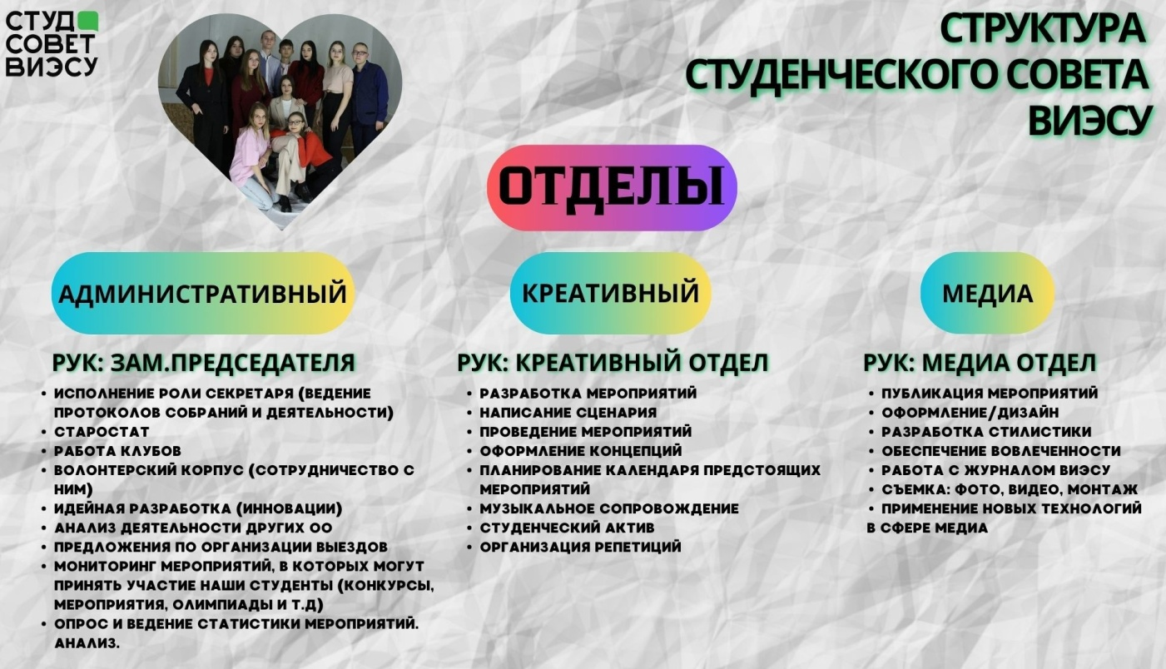

5. Направления работы секторов студенческого самоуправления.

Приоритетными направлениями в работе студенческого самоуправления Учреждения являются духовно - нравственное, патриотическое, социальное, экологическое воспитание, а так же организация досуговой деятельности обучающихся (студентов).
Креативный отдел:
- планирует культурно-массовые мероприятия Учреждения, организует культурномассовые и иные творческие мероприятия в Учреждении;
- вовлекает обучающихся (студентов) в культурно-массовую работу совместно с кураторами;
- планирует работу творческого коллектива, осуществляет постановку творческих номеров;
- организует участие групп обучающихся (студентов), членов творческого коллектива в мероприятиях различного уровня;
Спортивно - оздоровительный сектор:
- планирует и организует спортивные мероприятия в Учреждении;
- вовлекает обучающихся (студентов) в спортивно-массовые мероприятия и работу спортивных секций совместно с кураторами и руководителями спортивных секций;
- организует работу в группах по подготовке к спортивным соревнованиям;
- подводит итоги спортивно-массовой работы в группах.
Медиа отдел:
- организует работу по выпуску группами стенгазет, буклетов и иных информационных материалов;
- организует опросы и анкетирования обучающихся (студентов), преподавателей и работников по различным вопросам;
- осуществляет взаимодействие со средствами массовой информации для освещения мероприятий Учреждения, достижений обучающихся (студентов) Учреждения на районном, областном и всероссийском уровнях;
- участвует в работе по размещению информации в группе ВК и на сайте Учреждения, поддержанию его работы.
Административный отдел:
- осуществляет анкетирование/опрос учебных групп по вопросам проведения мероприятий.
- ведет необходимую документацию.
- активно участвует не только в деятельности студсовета, но и в волонтерском корпусе «Волонтеры ВИЭСУ», штабе МЫВМЕСТЕ, отделе по воспитательной работе и молодежной политике.

6. Система мероприятий студенческого совета на 2024-2025 учебные года.

Сентябрь | Октябрь | Ноябрь | Декабрь | Февраль | Март | Апрель | Май
06.09 – Проведение встречи со студентами 1 курсов СПО и ВО | 04.10 – Концерт День Учителя. | 13.11 – Игра «Брейн-ринг». | 27.12 – НГ + дискотека | Почта любви (с 07.02-14.02) | 07.03 – Концерт 23 февраля/8 марта | 25.04 – Студенчская весна | 06.05 – 9 мая
06.09-09.09 – Проведение анкетирования студентов | 18.10 – Алло, мы ищем таланты. | 29.11 – День студента. Костюмированная вечеринка. |  |  | 28.03 – Нам 30 лет, концерт, посвященный Дню рождения ВИЭСУ.
27.09 – Посвящение в студенты (офиц.посвят) | 24.10 – ОВК

7. Ожидаемые результаты проекта.

В ходе реализации проекта ожидаются следующие результаты:
1. увеличение количества и качества работы органов студенческого самоуправления, их руководителей и актива, участвующих в деятельности и реализации программ студенческого совета;
2. укрепление организационной структуры студенческого самоуправления;
3. повышение значимости студенческого самоуправления, с целью признания роли студсовета в процессе работы со студенчеством, государственными органами, общественными и профсоюзными организациями.
Таким образом, данный Проект должен будет открыть возможность для создания активной развивающей среды, что позволит обучающимся (студентам) стать уверенными в своих способностях к самоконтролю и самооценке, раскрытия личностных качеств участников студенческого самоуправления, склонности к лидерской позиции.

